АВТОНОМНОЕ ДОШКОЛЬНОЕ ОБРАЗОВАТЕЛЬНОЕ УЧРЕЖДЕНИЕ
«ЮРГИНСКИЙ ДЕТСКИЙ САД
ЮРГИНСКОГО МУНИЦИПАЛЬНОГО РАЙОНА»

Исх. | № | 181 | от | 17.11.2022г.
Начальнику территориального отдела Управления Роспотребнадзора Тюменской области в г. Ялуторовске, Заводоуковском городском округе Упоровском , Юргинском, Ялуторовском районах Л.П.Щипачевой

Информация о выполнении предписания №41

На основании предписания №41 от 18.11.2022 г. проведены следующие мероприятия:

Тюменская область, Юргинский район, с. Юргинское, ул. Ленина, 75  В соответствии с требованиями п.2.8.9 СП 2.4.3648-20 в приемной гр. «Веселые утята», приемной и спальне гр. «Знайки», в групповой и спальне гр. «Сказка»; в групповой и спальне гр. «Ромашка» и «Эколята» заменить неисправные осветительные приборы.  В соответствии с требованиями п. 4.3.3 СП 2.1.3678-20 устранить дефекты потолка в помещениях медицинского кабинета, информацию представить в срок до 20.11.2023г.  В соответствии с требованиями п.3.1.8. СП 2.4.3648-20 обеспечить проведение ежедневного утреннего приема детей в гр. «Веселые утята», информацию представить в срок до 20.11.2023г.  В соответствии с требованиями п.2.5.3 СП 2.4.3648-20 в туалетной комнате гр. «Карапузы» и гр. «Эколята» устранить дефекты отделки потолка, информацию представить в срок до 01.12.2023г. | Дефекты потолка мед.блока были устранены –  ФОТО ДО  ФОТО ПОСЛЕ  В приёмной гр. «Веселые утята» заменены неисправные осветительные приборы  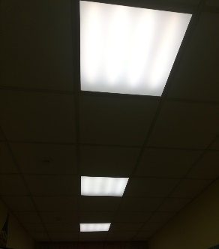ПРИЕМНАЯ  В групповой и спальне в гр. «Сказка» заменены неисправные осветительные приборы  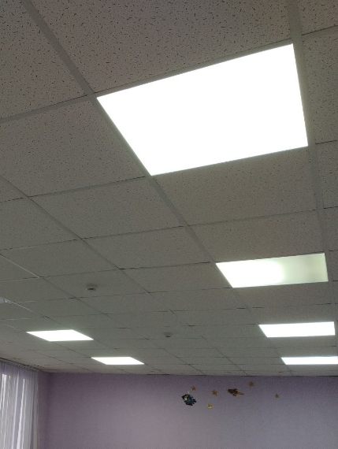СПАЛЬНЯ  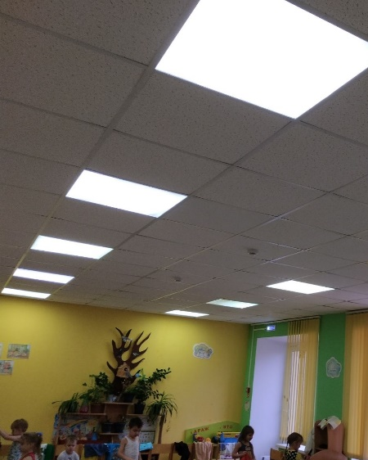ГРУППА  В групповой и спальне гр. «Ромашка» заменены неисправные осветительные приборы  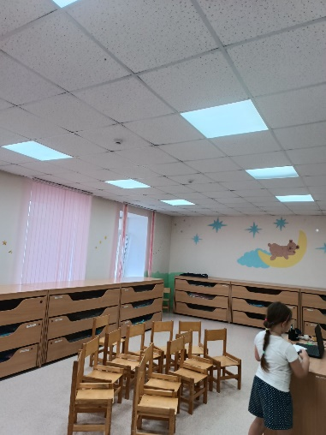СПАЛЬНЯ  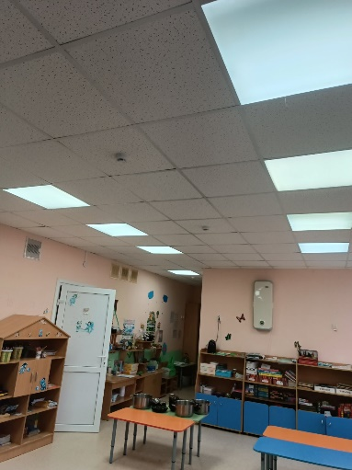ГРУППА  В групповой и спальне гр. «Эколята» заменены неисправные осветительные приборы  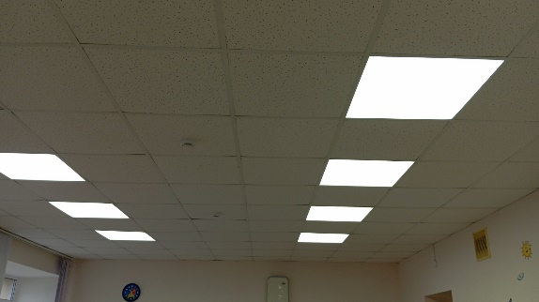ГРУППА  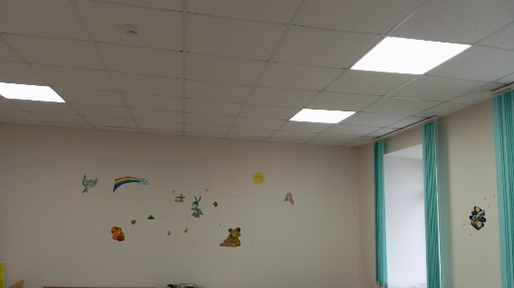СПАЛЬНЯ  В группе «Веселые утята» утренний прием ведется в соответствии с требованиями п.3.1.8 СП 2.4.3648-20 (оформлен новый журнал)  В гр. «Карапузы» устранены дефекты отделки потолка  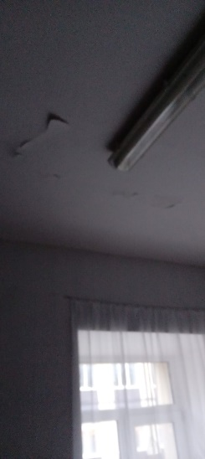До  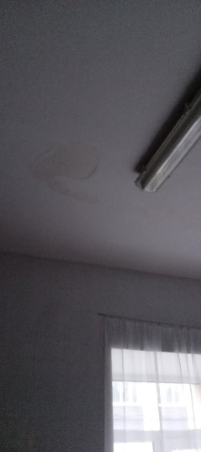ПОСЛЕ  В гр. «Эколята» устранены дефекты отделки потолка  ДО  ПОСЛЕ  Обеспечили проведение ежедневного утреннего приема детей в гр. «Веселые утята», 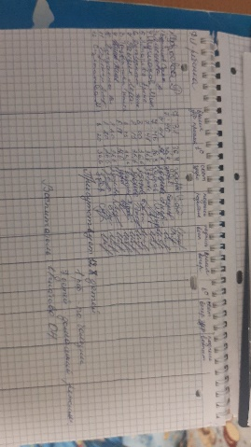
АУДО «Юргинский детский сад Юргинского муниципального района» по адресу: Тюменская область, Юргинский район, с.Юргинское, ул.Заречная, 24:  В соответствии с требованиями п. 2.23. СанПиН 2.3/2.4.3590-20 обеспечить в помещениях пищеблока проведение дезинсекции, информацию представить в срок до 20.11.2023г.  В соответствии с требованиями п.2.4.12 СП 2.4.3648-20 обеспечить наличие Инструкции по приготовлению дезинфицирующих растворов в месте их приготовления, (гр. Лесовичок), информацию представить в срок до 20.11.2023г.  В соответствии с требованиями п.2.8.9 СП 2.4.3648-20. в групповой гр. «Лесовичок», в буфетной и туалете гр. «Пчелка», в игровой гр. «Совята», в приемной, групповой гр. «Улыбка», в игровой и буфетной гр. «Солнышко», заменить неисправные осветительные приборы, информацию представить в срок до 20.11.2023г.  В соответствии с требованиями п. 2.23. СанПиН 2.3/2.4.3590-20 обеспечить в помещениях пищеблока проведение дезинсекции, информацию представить в срок до 20.11.2023г.  В соответствии с требованиями п. 2.5.3. СП 2.4.3648-20 обеспечить устранение протечек, (протекает крыша), в группе «Улыбка» на потолке около буфетной, информацию представить в срок до 01.01.2024г.  В соответствии с требованиями п. 2.7.1., п. 2.11.8. СП 2.4.3648-20 в группе «Улыбка» в туалетной комнате обеспечить наличие решетки в вентиляции, информацию представить в срок до 01.01.2024г. | Инструкции по приготовлению дезинфицирующих растворов в месте их приготовления, (гр. Лесовичок)  В гр. «Лесовичок» заменены неисправные осветительные приборы  ГРУППА  В буфетной и туалете гр. «Пчелка», заменены неисправные осветительные приборы  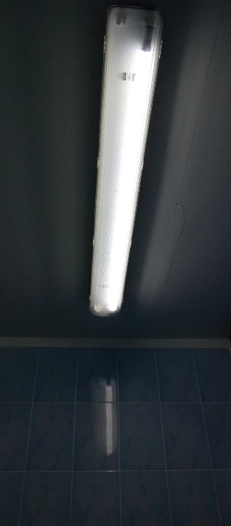БУФЕТ  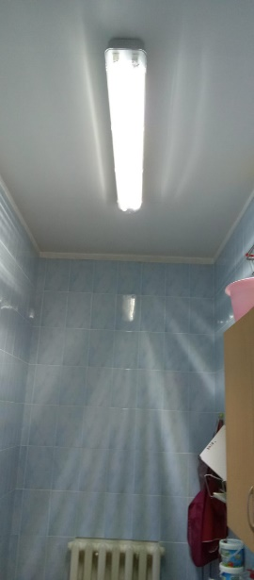ТУАЛЕТ  В игровой гр. «Совята», заменены неисправные осветительные приборы  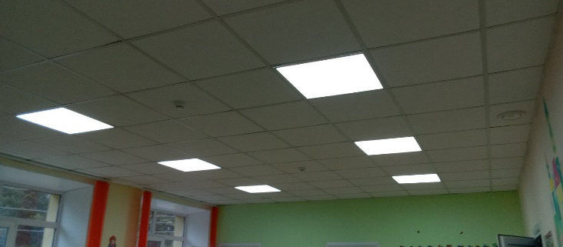  В приемной, групповой гр. «Улыбка», заменены неисправные осветительные приборы  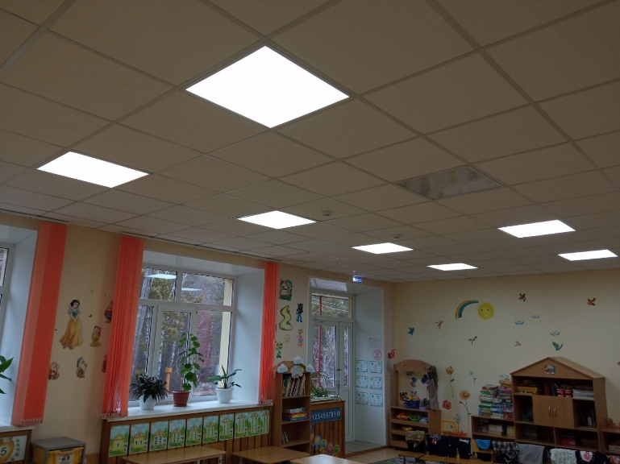  ГРУППА  ПРИЕМНАЯ  В игровой и буфетной гр. «Солнышко», заменены неисправные осветительные приборы  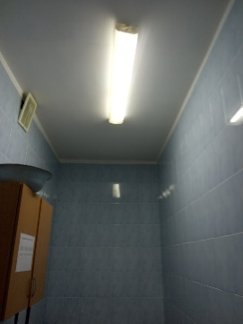БУФЕТ  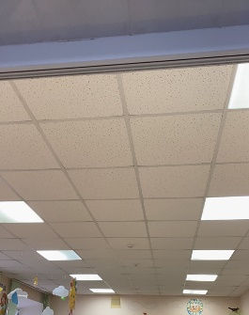ИГРОВАЯ  В помещениях пищеблока в проводится дезинсекция  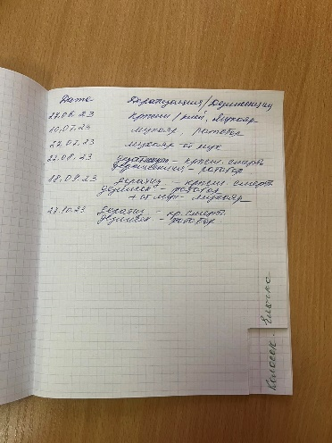  Устранение протечек в группе «Улыбка» на потолке около буфетной  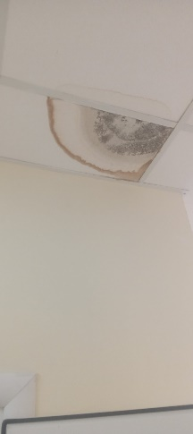ДО  ПОСЛЕ  В группе «Улыбка» в туалетной комнате обеспечили наличие решетки в вентиляции  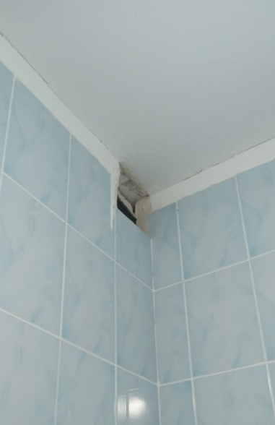ДО  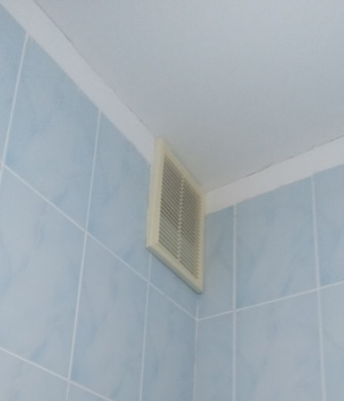ПОСЛЕ  Обеспечили наличие Инструкции по приготовлению дезинфицирующих растворов в месте их приготовления, (гр. Лесовичок),  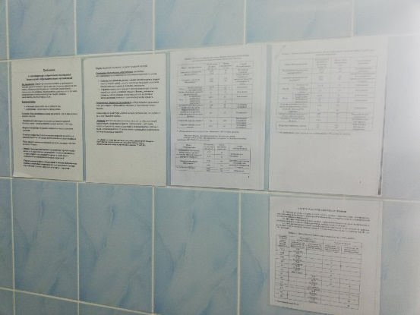
Тюменская область, Юргинский район, с. Юргинское, ул.25 Партсъезда, 1;  В соответствии с требованиями п.2.8.9 СП 2.4.3648-20 в групповой гр. «Звездочка» и гр. «Сказка», заменить неисправные осветительные приборы, информацию представить в срок до 20.11.2023г.  В соответствии с требованиями п.3.1.8. СП 2.4.3648-20 обеспечить проведение ежедневного утреннего приема детей в гр. «Почемучка», в гр.«Солнечные лучики», информацию представить в срок до 20.11.2023г. | гр. «Звездочка» заменены неисправные осветительные приборы  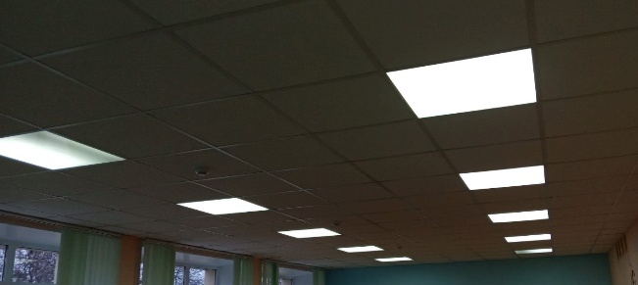  гр. «Сказка» заменены неисправные осветительные приборы  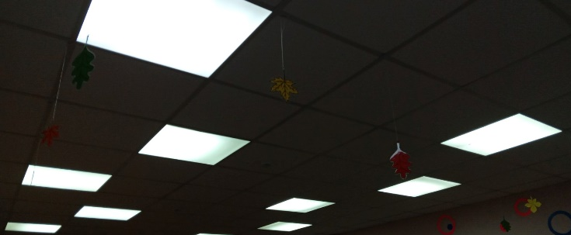  проведение ежедневного утреннего приема детей в гр. «Почемучка», в гр.«Солнечные лучики»,  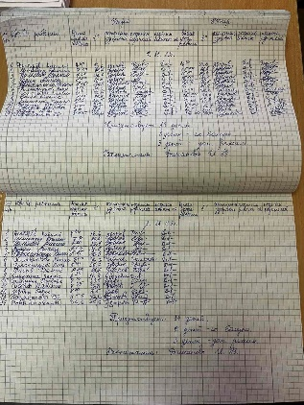СОЛНЕЧНЫЕ ЛУЧИКИ  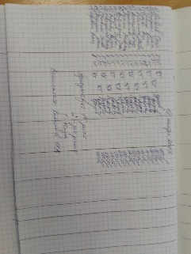ПОЧЕМУЧКИ
Тюменская область, Юргинский район, д. Палецкая, ул. Колхозная, 42  В соответствии с требованиями п.2.8.9 СП 2.4.3648-20 в приемной и туалете заменить неисправные осветительные приборы, информацию представить в срок до 20.11.2023г. | Заменены неисправные осветительные приборы  ПРИЕМНАЯ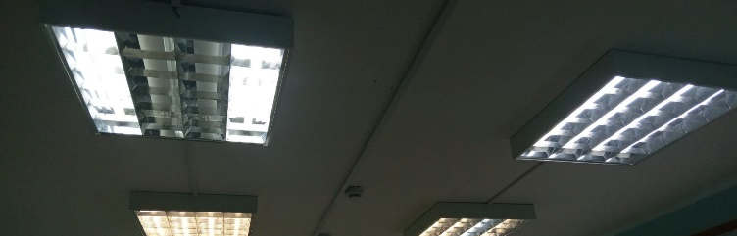  ТУАЛЕТ  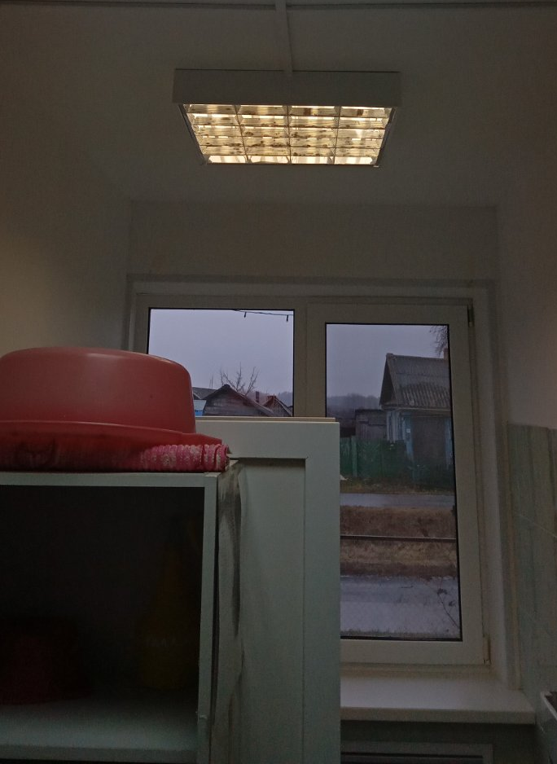
В соответствии с требованиями п.2.1. СанПиН 2.3/2.4.3590-20 «Санитарно-эпидемиологические требования к организации общественного питания населения», далее - СанПиН 2.3/2.4.3590-20, Программу производственного контроля АДОУ «Юргинский детский сад Юргинского муниципального района» разработать в соответствии с принципами ХАССП в срок до 20.11.2023г.  В соответствии с рекомендациями таблицы 2 приложения № 7 к СанПиН 2.3/2.4.3590-20 провести анализ и оценку норм питания детей согласно возраста и предоставить результаты в срок до 20.11.2023г.  В соответствии с требованиями п. 1.5. - СП 2.4.3648-20 "Санитарно-эпидемиологические требования к организациям воспитания и обучения, отдыха и оздоровления детей и молодежи" (утв. Постановлением главного государственного санитарного врача РФ №28 от 28.09.2020г.), далее – СП 2.4.3648-20 в личных медицинских книжках сделать отметки о прохождении флюорографического исследования у следующих сотрудников АУДО «Юргинский детский сад ЮМР»: Белозеровой О.П.; Кузнецовой М.В.; Козлюк Е.П., информацию представить в срок до 20.11.2023г. | Производственный контроль АДОУ «Юргинский детский сад Юргинского муниципального района» разработан и утвержден в соответствии с принципами ХАССП (Приложение 2)  Фото о прохождении флюорологического исследования:  Белозерова Ольга Павловна  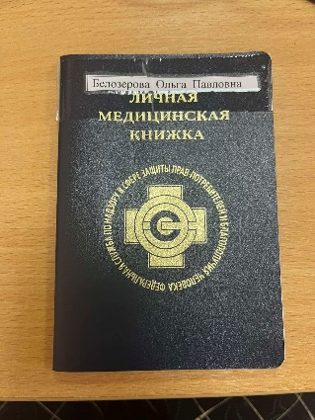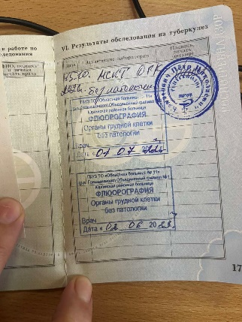  Козлюк Екатерина Петровна  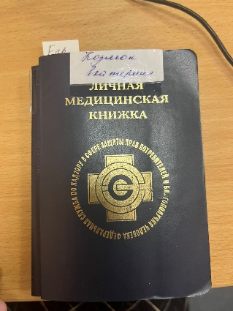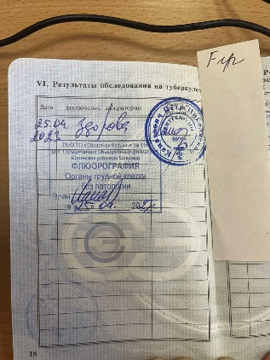  Кузнецовой Маргариты Васильевны  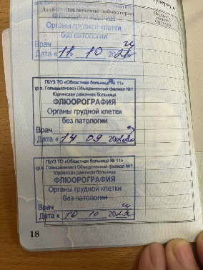

Директор О.Н.Арсентьева

«_____» ___________ 2023г.

